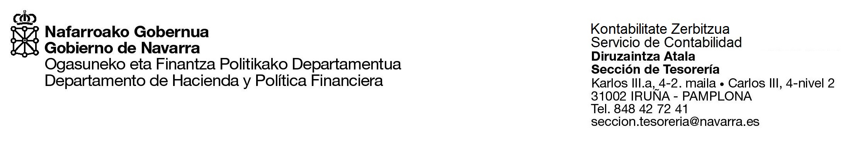
TRANSFERENTZIA BIDEZ ORDAINTZEKO ESKAERA
SOLICITUD DE ABONO POR TRANSFERENCIA
ESKATZAILEA / SOLICITANTE
Izen-deiturak (edo sozietatearen izena) / Apellidos y nombre (o Razón Social) |  |  | IFZ-IFK / N.I.F-C.I.F
Helbidea (kalea, plaza, etorbidea...) / Dirección (Nombre de la calle, plaza, avenida...) |  | Zenbakia, eskailera, solairua, atea  Número, Escalera, Piso, Puerta | Telefonoa / Teléfono
Posta kodea / Código Postal | Herria / Localidad | Probintzia / Provincia

BANKUKO KONTUA-IBAN / CUENTA BANCARIA-IBAN
Kontuaren titularra (eskatzailearen izen-deituretan edo sozietatearen izenean ageri den berbera izan behar du) /
Titular de la cuenta (Debe coincidir con el nombre y dos apellidos o razón social del solicitante)

IBAN

BANKETXEAREN ZIURTAPENA / CERTIFICACIÓN BANCARIA
D. | ……………………………………………………………………………jauna/andrea |  |  | …………………………………………………
 | (Izena eta bi deitura) / (Nombre y dos apellidos) |  |  | (Kargua edo lanbidea) / (Cargo o empleo)
Eta/y D. | ……………………………………………………………………………………………. |  |  | …………………………………………………
 | (Izena eta bi deitura) / (Nombre y dos apellidos) |  |  | (Kargua edo lanbidea) / (Cargo o empleo)
banketxe honetako ahaldunak dira / apoderados del Banco |  | …………………………………………………………………......... |  |  |  | ZIURTATZEN DUTE: /  CERTIFICAN :
Orri honetako “bankuko kontua-IBAN” atalean ematen diren datuak dituen kontu bat badagoela irekita, eta horrela jasota geldi dadin
Nafarroako Gobernuak haren titularrari egin behar dizkion ordainketak helbideratzeko, alegia, honako honi:

Que existe una cuenta abierta con los datos reseñados en el apartado de “cuenta bancaria-IBAN” precedente y para que conste
a efectos de domiciliación de los pagos que deba hacer el Gobierno de Navarra a

D. | ……………………………………………………………………………………………………………………………………………………..
 | (Eskatzailearen izena edo sozietatearen izena) / (Nombre o razón social del solicitante)
honako ziurtapen hau egin dute / expiden la presente certificación en |  |  | …………………………………………………(e)n,  ………………………………………………………. | , a | …………………………………… (e)an  …………………………………………..
(Tokia) / (Lugar) |  |  |  | (Data) / (Fecha)
(Ziurtapen honek ahaldunen sinadurak eta banketxearen zigilua izan behar ditu)
(Esta certificación debe llevar la firma o firmas de los apoderados y el sello de la Entidad bancaria)

D. | ……………………………………………………………………………………………………jauna/andrea
 | (eskatzailearen edo hura ordezkatzen duen pertsonaren izena) / (Nombre del solicitante o persona que lo presenta)
………………………………………(e)n  ………………………………………….. |  | , a | ….(e)ko  ………. | de | …………………..aren  ……………………….. | de | ………..(e)an  ………………

(Sinadura) / (Firma)

Inprimaki hau helbide honetara bidali behar da: NAFARROAKO GOBERNUA (OGASUNEKO ETA FINANTZA POLITIKAKO DEPARTAMENTUA) -
DIRUZAINTZA Atala- Karlos III.a, 4-2. maila 31002 (IRUÑA)

Este impreso debe remitirse a: GOBIERNO DE NAVARRA (DEPARTAMENTO DE HACIENDA Y POLITICA FINANCIERA) -Sección de TESORERÍA-

Carlos III, 4, nivel 2 31002 (PAMPLONA)

